Министерство науки и высшего образования Российской Федерации

Федерального государственное бюджетное образовательное учреждение высшего образования

«Российский экономический университет имени Г.В. Плеханова»

**МОСКОВСКИЙ ПРИБОРОСТРОИТЕЛЬНЫЙ ТЕХНИКУМ**

Специальность: 09.02.07 Информационные системы и программирование

Квалификация: Программист

ПРАКТИЧЕСКИЕ РАБОТЫ

ПО «РАЗРАБОТКЕ МОБИЛЬНЫХ ПРИЛОЖЕНИЙ»

|  |  |
| --- | --- |
| Выполнила студентка | Проверил преподаватель |
| Группы П50-6-22 | ____________М.Н.Гацкан |
| Мурлаева Екатерина Олеговна | «___» ________2024 года |

Москва 2024

ПРАКТИЧЕСКАЯ РАБОТА №4

Цель работы: написать скрипт, где необходимо создайте класс фигуры, который содержит абстрактные методы подсчета площади и подсчета периметра. Реализовать подклассы с фигурами, так же дать пользователю возможность выбора фигуры.

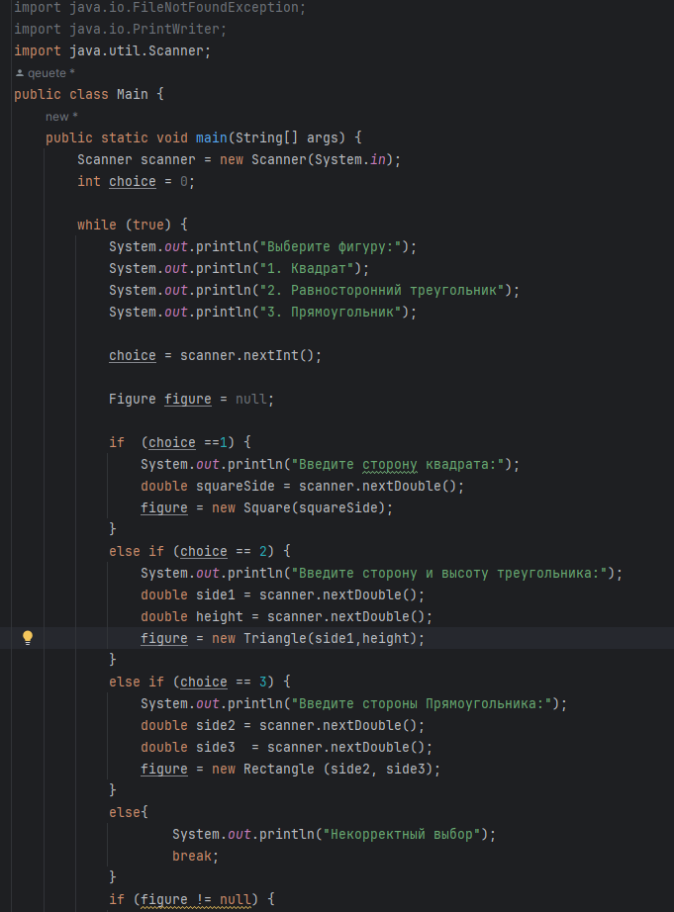

Рисунок 1 - Код

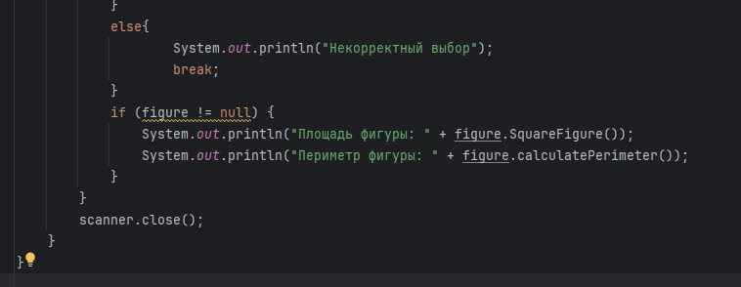

Рисунок 2 - Код

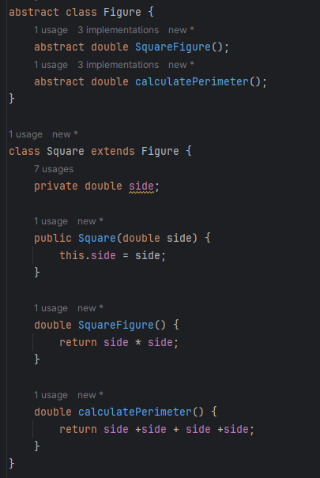

Рисунок 3 – Класс фигур

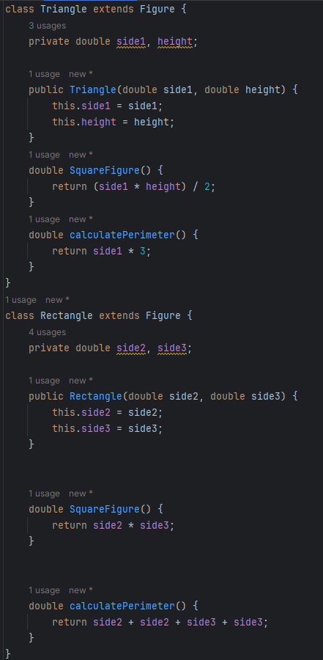

Рисунок 4 - Класс фигур

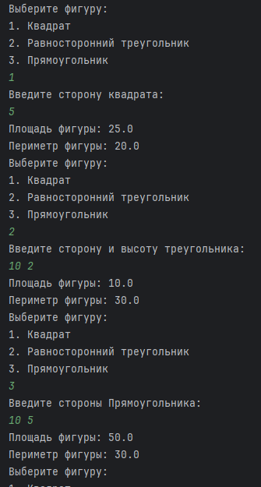

Рисунок 5 - Результат

Вывод: в ходе работы был написан скрипт, где был создан класс фигур, который содержит абстрактные методы подсчета площади и подсчета периметра, а также реализованы подклассы с фигурами и возможность пользоватем выбора фигуры.